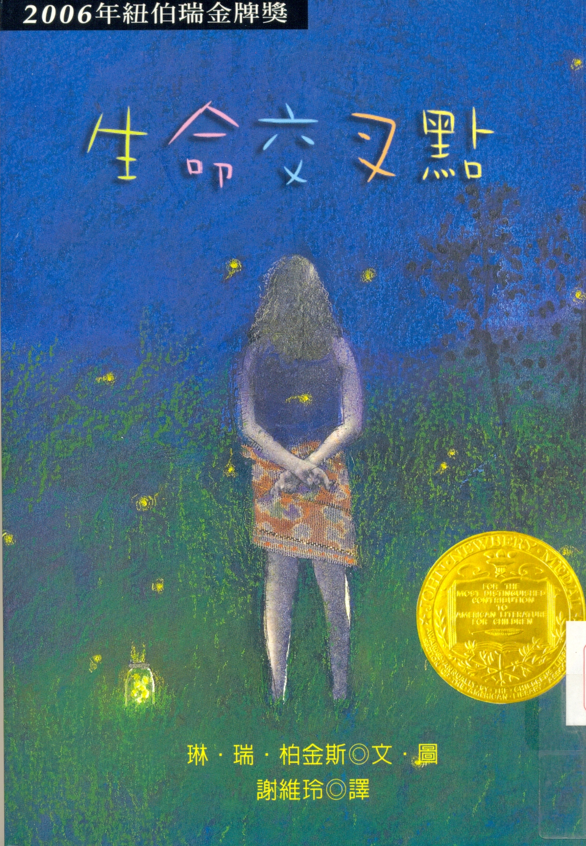
《生命交叉點》是琳．瑞．柏金斯從青少年的角度出發，用親切舒坦的筆觸詮釋如何尋找自我、建構自我的一本小說，從書中主角的生活點滴，到各自蠢蠢欲動的青春隨想，柏金斯把少年男女的思維與情懷做了極為貼切的呈現。透過本書獨特的編排手法與情節鋪陳，讀者不難發現，人生其實就是一連串與他人發生交集的結果

